拓展任务单
【任务一】近义词
历经三千年沧桑岁月而沉淀下来，《诗经》无需唤醒，它一直在。那些蕴藉风流的句子，道尽我们无法言说的情愫，早已 了我们的血脉， 着我们的容貌， 着我们的思想，让我们在《诗经》中追寻民族的文化基因，拥抱那最美的诗和远方。
1.在文中最后一段的横线处依次填入词语，恰当的一项是（ ）
A.塑造 淬炼 融入
B.融入 淬炼 塑造
C.融入 塑造 淬炼
D.塑造 融入 淬炼

我国古代曾实行“百刻制”，就是将一天划分为一百个等分。自西汉起改用12时辰计时，唐代又将每个时辰分为初和正两个小区间，将一日划分为24个时段，与古埃及的24小时制有 （异曲同工 不约而同）之妙。
2.结合语境，在横线处依次填入词语，正确的是（ ）

【任务二】结合语境解释词语
3.阅读下面的文字，结合语境解释加点词语的意思。
很多网友在观看节目后不约而同地表达了一个观点：这档节目让自己在悄无声息间，被传统诗词的美所震撼。以《别君叹》为例，当留存八百多年的南宋古琴和着歌者的吟唱响起时，观众仿若回到了古时，送君千里，思绪悠悠。
一千两百年前，当交通全靠马，通信全靠信件的时候，要送别自己的朋友，就是此去一别，相见遥遥无期。“劝君更尽一杯酒，西出阳关无故人。”王维将离情放在了酒和诗里。
一千两百年后，虽然有了飞机、高铁和网络，离别之情仍能触动每个人。曹轩宾这样唱道：“低吟白雪逢阳春^{①}，送君别去无知音。”这是新加的词，也勾画出了千年绵延的离别。
千年变换，变的是物，不变的是情。
注：①《阳春》《白雪》原指战国时楚国两首高雅的乐曲，现泛指高雅深奥的艺术。
答：

【任务三】短语
①张坊红酒大道是一条以葡萄酒为主题的旅游观光大道，串联了5家酒庄。②宽阔平坦的柏油路两旁是整齐的葡萄田，道路两侧开放的月季花散发着【甲】。③丹世红酒庄的总工程师李虎军介绍说，这片土地种植葡萄并酿制成酒的历史可以追溯到元朝，适宜的气候和土壤吸引他们在这里投资建设酒庄。④酒庄通过土地流转从农民手上租赁土地，同时雇佣当地农民成为产业工人。⑤这样农民就能获得【乙】，因此当地百姓非常欢迎葡萄酒庄企业的进驻。⑥“酒庄葡萄酒产业不同于普通的种植业，它不仅能发展经济，而且利于改善环境，符合北京不以牺牲环境为代价的经济发展思路。”房山区葡萄种植及葡萄酒产业促进中心主任王险峰说。
4.【甲】【乙】两处选择短语最恰当的一项是（ ）
A.【甲】阵阵馨香 【乙】稳定和持续的收入
B.【甲】阵阵馨香 【乙】持续和稳定的收入
C.【甲】馨香阵阵 【乙】持续和稳定的收入
D.【甲】馨香阵阵 【乙】稳定和持续的收入

【任务四】成语
5.有位同学在网上查阅关于泰山文化的资料时，看到了下面一组连环画，他根据连环画内容，想用下面成语（俗语）替换第6幅图中画横线的俗语，其中不恰当的一项是（ ）
A.有眼不识泰山 B.掩耳盗铃 C.管中窥豹 D.自欺欺人
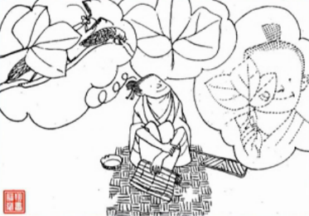  1.一位书生偶然听说，得到螳螂捕蝉时用来遮身的那片树叶，就可以把自己隐蔽起来，别人看不见。 | 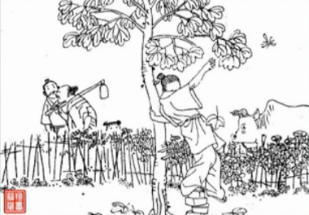  2. 书生于是整天在树下观望，当发现一只螳螂正悄悄躲在叶子后伺机捕捉知了时，他连忙去摘那片叶子。 | 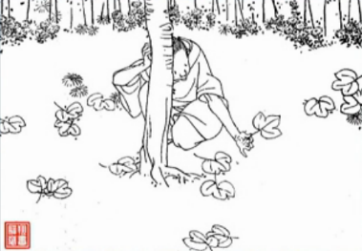  3.不料那片叶子掉了下来，跟地上的落叶混在一起，再也辨认不出来。他便用衣服包了很多落叶带回家。
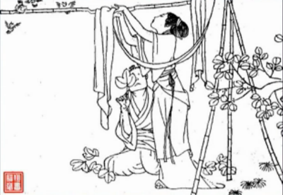  4.书生拿起一片又一片树叶，遮住自己的眼睛，一遍遍问妻子：“你看得见我吗？”妻子老老实实答道：“看得见。” | 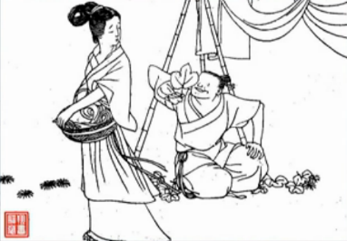  5.后来，他的妻子被纠缠得厌烦极了，随口哄骗了他一声：“看不见了。”书生听了大喜，拿起这片叶子，跑了出去。 | 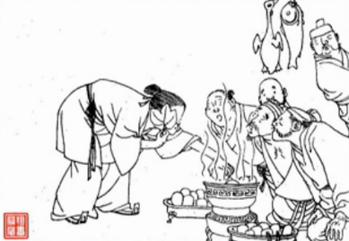  6.书生奔到市场上，用叶子遮住脸意图偷盗，结果被扭送官府。县官听后不禁大笑，感叹道：“你真是一叶障目，不见泰山！”

【任务五】关联词语
南起永定门、北至钟楼，全长达7.8公里的北京中轴线是世界上现存最长、最完整的古代城市轴线,被誉为北京老城的灵魂和脊梁,作为城市历史文化遗产有着丰富的文化内涵。
从永定门至天桥，道路东侧是天坛，西侧是先农坛，北端是天桥，这里体现的是皇家的祭祀文化，整体氛围肃穆宁静。过了天桥，向北至正阳门这段路是著名的前门大街，也是前门商圈的中心。在明代，前门大街的东侧是肉市、布巷子，西侧是珠宝市与粮食店街，相对永定门内的肃穆与宁静，这里人声鼎沸，热闹无比。前门以北，在明清时期是中央衙署和皇城所在，而今是庄严的天安门广场和辉煌故宫。作为政治和文化的中心，这里有经历六百余年风云变幻天安门，也有见证新中国成长的人民英雄纪念碑、人民大会堂、国家博物馆与毛主席纪念堂。历史既在这里层积，又与现实融汇交集。
与天安门南北相对的是地安门，在地安门与鼓楼之间是兴建于大都时代的万宁桥，其下是通惠河，西北是建于唐朝的火神庙，西侧的是什刹海。有人说，这一片地区蕴藏半部中国现代文学史，蔡元培、鲁迅、冰心、老舍、田间、郭沫若、萧军、杨沫、张中行、吴冠中……他们或者曾长久居住在此，或者曾短暂逗留于此，却都难以忘记这里的天光云影。
这些手段，还原了清代宫廷庆贺春节的盛况，让文物不仅像原来那样孤立僵化地摆放，还能够与其他文物一起构成鲜活完整的历史情态。
6.学生会开展“走中轴”活动，路线是从永定门到故宫。作为学生会宣传委员，请你结合上面的短文向同学们介绍这一段中轴路上文化景点的特点。（要求：用“既……，又……，还……”的句式。）

